OBS! Ta bort denna text och instruktionerna nedan innan dokumentet skickas in.
Saker att tänka på innan du skickar in synpunkter, förfrågningar och klagomål gällande FSC regelverket:
- Mycket viktig att beställa hem¹ och granska avverkningsanmälan från Skogsstyrelsen innan du skickar iväg något.
- Den svenska FSC standardens krav (exempelvis indikator 6.4.3) kan endast användas om markägaren är FSC certifierad. Du måste därför ta reda på om markägaren är FSC certifierad innan du skickar in ett sådant klagomål².
- För att skicka klagomål gällande bristfällig hänsyn till rödlistade arter (indikator 6.4.3) måste man först granska om det finns någon hänsyn planerad till arterna i avverkningsanmälan.
- Om du inte har granskat om hänsyn planeras till arterna i avverkningsanmälan kan du möjligen skicka in dokumentet som en synpunkt eller förfrågan. Om du skickar in som förfrågan kan du till skillnad från en synpunkt förvänta dig ett svar.
- Klagomål mot FSC skogsbruksstandarden ska i ett första skede framföras till certifikatsinnehavaren, tex ett skogsbolag. Många (främst mindre) skogsägare är medlemmar i gruppcertifikat³ och då ska klagomålet framföras till gruppcertifikatet.
- Om ett ombud (tex Norra skog eller Mellanskog) avverkningsanmäler en skog med naturvärden motsvarande nyckelbiotops kvalitet men markägaren inte är FSC certifierad, bör du skicka in ett FSC kontrollerat virke klagomål. Då ska klagomålet skickas till ombudsföretaget.
¹ Maila till skogsstyrelsen@skogsstyrelsen.se
² Hör av dig till FSC kansliet eller isak.lodin@wwf.se om du vill ha hjälp.
³ https://se.fsc.org/se-sv/hitta/grupper-for-skogsbrukscertifiering
OBS! Ta bort denna text och instruktionerna ovan innan dokumentet skickas in.

Inledande FSC- /PEFC-klagomål – information om höga naturvärden i avverkningsanmälan A 32121-2021 i Jokkmokks kommun
Detta dokument behandlar höga naturvärden i avverkningsanmälan A 32121-2021 i Jokkmokks kommun. Denna avverkningsanmälan inkom 2021-06-23 00:00:00 och omfattar 2,3 ha.
Nedan presenteras fynd av naturvårdsarter som gjorts i det avverkningsanmälda området, samt relevanta utdrag ur standarderna för FSC, Chain of Custody, Controlled Wood och PEFC.
Vi förväntar oss att ni återkommer med ett skriftligt svar på vårt klagomål och även beskriver vilka korrigerande åtgärder ni satt in för att rätta till identifierade brister i er efterlevnad av den svenska FSC standarden.

Naturvårdsarter
I avverkningsanmälan har följande 17 naturvårdsarter hittats: blanksvart spiklav (NT), blå taggsvamp (NT), gammelgransskål (NT), gränsticka (NT), knottrig blåslav (NT), mörk kolflarnlav (NT), nordtagging (NT), orange taggsvamp (NT), skrovlig taggsvamp (NT), vedskivlav (NT), vitgrynig nållav (NT), vitplätt (NT), dropptaggsvamp (S), luddlav (S), skinnlav (S), svavelriska (S) och vedticka (S). Av dessa är 12 rödlistade. För rödlistade arter har rödlistekategorin angivits inom parentes. Arter som är signalarter enligt Skogsstyrelsen har markerats med (S).
De påträffade naturvårdsarterna är ett tydligt kvitto på att detta rör sig om en skog med höga naturvärden. I Figur 1 visas en karta över det avverkningsanmälda området, där samtliga fyndplatser för naturvårdsarter som finns registrerade på Artportalen har markerats.
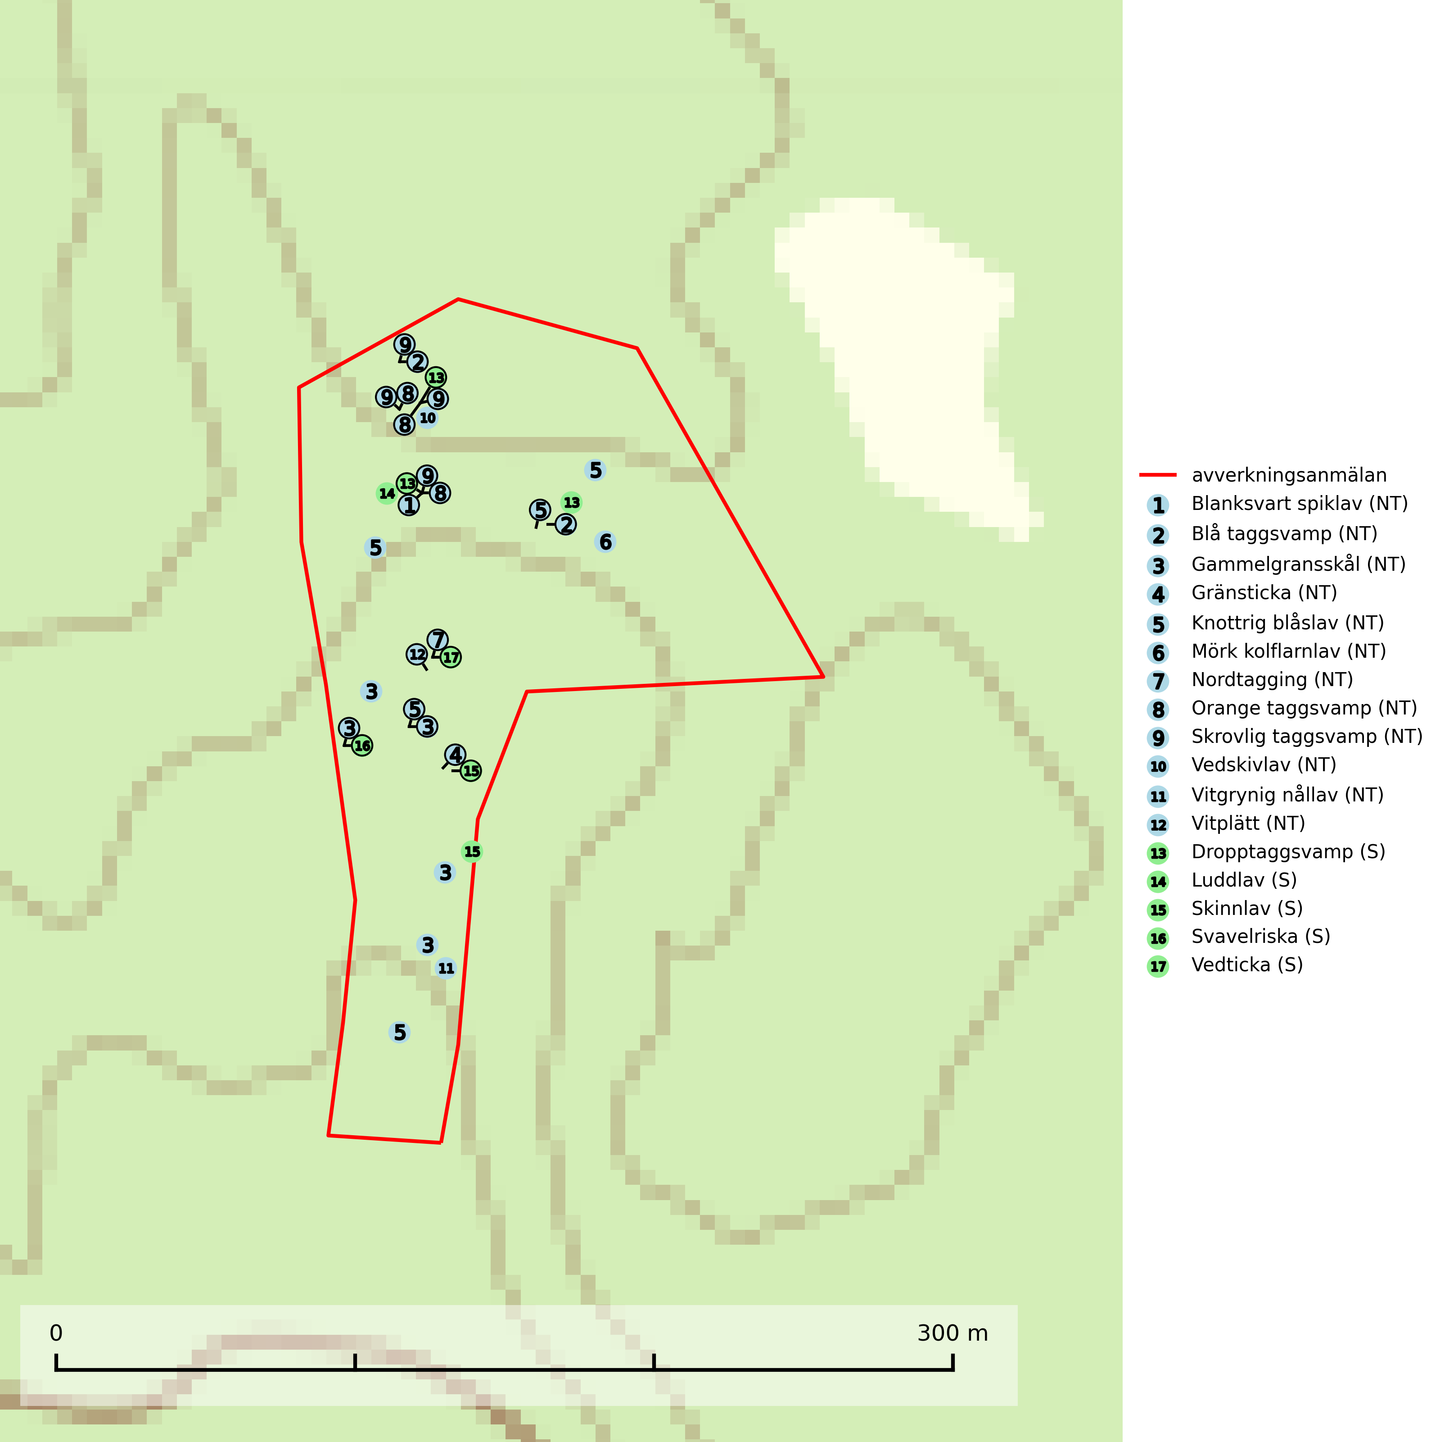
Figur 1. Fyndplatser för naturvårdsarter i det avverkningsanmälda området (röd linje). Markörer utan svart kant är placerade på fyndplatsen. Markörer med svart kant är placerade vid sidan av fyndplatsen och har ett svart streck som visar fyndplatsens exakta position. Kartans mittpunktskoordinat är N 7409790, E 698009 i SWEREF 99 TM.
Blanksvart spiklav (NT) förekommer på torr, hård, gammal kärnved men även på äldre ytved av tall i naturskogsartade bestånd med begränsad brandpåverkan och ostörd hydrologi. Skogsbruksåtgärder på eller i närheten av lokaler med blanksvart spiklav utgör ett hot. Naturskogsartade öppna tall- och barrblandskogar med blanksvart spiklav indikerar höga biologiska värden och bör bevaras (SLU Artdatabanken, 2024).
Blå taggsvamp (NT) är en karaktärsart i såväl örtrika kalkbarrskogar som i torra sandtallskogar där det föreligger gammal skog med långvarig trädkontinuitet. Är sällsynt och mycket kravfull i södra och mellersta Sverige. Den hotas främst av skogsavverkning och tycks försvinna efter slutavverkning, markberedning och plantering. I kalkgranskogar verkar arten vara mycket känslig. Granskogar med arten bör formellt skydddas. Blå taggsvamp (NT) är typisk art för 9010 Taiga (SLU Artdatabanken, 2024; Nitare & Skogsstyrelsen, 2019).
Dropptaggsvamp (NT) bildar mykorrhiza med tall, främst i barrskog med trädkontinuitet, i magra, torra och ljusöppna lavtallskogar och i barrblandskogar med friskmossor och lingon i fältskiktet. Den totala populationen i landet har minskat och bedöms fortsätta minska till följd av slutavverkningar av tallskog. Det är högst oklart om arten långsiktigt kan etablera och reproducera sig i skogsbestånd som brukas med trakthyggesmetoder, markberedning, gödsling eller föryngring med förädlat plantmaterial. Uppfyller kriterierna för att bli rödlistad på grund av ny kunskap som visar att en större andel av populationen än tidigare bedömt är knuten till kontinuitetsbarrskog. Minskningstakten för den svenska populationen bedöms vara nära gränsvärdet för Sårbar (VU). Dropptaggsvamp är typisk art för 9010 Taiga (SLU Artdatabanken, 2026).
Gammelgransskål (NT) är en liten skålsvamp som växer på gamla granar med skrovlig bark. Typiska växtplatser är gransumpskog i myrkanter, bäckdråg, bäckraviner och skuggiga bergssluttningar, men också skog på torrare mark kan hysa arten om beståndet har stark naturskogskaraktär. Bestånd med arten bör behandlas som nyckelbiotoper och sparas vid en slutavverkning. Även gallring bör undvikas. Gammelgransskål är typisk art för 9010 Taiga (SLU Artdatabanken, 2024; Nitare & Skogsstyrelsen, 2019).
Gränsticka (VU) är en mycket bra signalart inom hela sitt utbredningsområde. Den är huvudsakligen knuten till restbestånd av barrnaturskog och förekommer med ett tydligt optimum i orörda eller måttligt påverkade gamla granskogar där det föreligger långvarig kontinuitet av grov död ved. Den totala populationen bedöms ha minskat och fortsätter att minska i takt med att grankontinuitetsskogar (äldre tidigare icke kalavverkade skogar) minskar i areal. Minskningstakten överstiger gränsvärdet för sårbar (VU). Lokaler som hyser arten bör undantas från skogsbruk, speciellt i mellersta och södra Sverige. Gränsticka är typisk art för 9010 Taiga (SLU Artdatabanken, 2026; Nitare & Skogsstyrelsen, 2019).
Knottrig blåslav (NT) har sin huvudutbredning i gamla granskogar i det övre barrskogsbältet mot fjällen. Den signalerar alltid höga naturvärden och växer i skogar med lång kontinuitet, mest i opåverkade naturskogsbestånd. Arten överlever inte en slutavverkning (inklusive hänsyn) och den finns idag enbart i kontinuitetsskog. Lavens fortsatta förekomst bör säkerställas genom att lokaler med äldre barrskog skyddas. Knottrig blåslav är typisk art för 9010 Taiga och 9040 Fjällbjörkskog
(SLU Artdatabanken, 2024; Nitare & Skogsstyrelsen, 2019).
Luddlav signalerar lång skoglig kontinuitet med ett stabilt lokal- och mikroklimat med hög och jämn fuktighet. Luddlav är typisk art för 9010 Taiga, 9020 Nordlig ädellövskog, 9070 Trädklädd betesmark, 9110 Näringsfattig bokskog, 9180 Ädellövskog i branter och 9190 Näringsfattig ekskog (Nitare & Skogsstyrelsen, 2019; SLU Artdatabanken, 2025).
Mörk kolflarnlav (NT) är brandberoende och växer nästan uteslutande på kolad hård kärnved av tall. Arten förekommer främst i glesa, öppna tall- och blandbarrskogar av naturskogskaraktär och etableringen verkar ske sent efter brand, kanske först efter 100–300 år. Mörk kolflarnlav indikerar skog med höga naturvärden och vanligast är att den påträffas på rester av nedbrunna torrakor och högstubbar och lågstubbar som är så grova att hela innandömet är urbränt. Tall- och blandbarrskogar av naturskogskaraktär med spår av återkommande bränder hyser höga biologiska värden och bör skyddas (SLU Artdatabanken, 2024).
Nordtagging (NT) växer främst på tallågor av grövre dimensioner och påträffas huvudsakligen i äldre skog som inte kalavverkats. Nordtaggingen missgynnas av att områden med äldre tallskog har minskat starkt. Bekämpning av skogsbränder, samtidigt som skogsbruket omvandlar naturligt glesa tallbestånd till likartade och betydligt tätare bestånd, har missgynnat arten. Bristen på gamla tallågor utgör på sikt ett allvarligt hot och återskapandet av lämpliga biotoper tar mycket lång tid. Områden med olikåldriga bestånd av tall och med stort inslag av äldre träd bör undantas från skoglig produktion (SLU Artdatabanken, 2024).
Orange taggsvamp (NT) bildar mykorrhiza med både gran och tall och den förekommer främst i äldre barrskogar med kontinuitetsskogskaraktär. Mest frekvent är den i äldre mossrik granskog, men då bara i skogar inom granens naturliga utbredningsområde och i bestånd med långvarig grankontinuitet. Den totala populationen i landet bedöms ha minskat kraftigt och fortsatt kommer att minska då arten är knuten till en produktiv skogsmiljö som successivt avverkas. Arten hotas främst av skogsavverkning och tycks försvinna efter slutavverkning, markberedning och plantering och det är inte känt att arten har återkommit i anlagd skog på tidigare kalmark. Orange taggsvamp är typisk art för 9010 Taiga (SLU Artdatabanken, 2024).
Skinnlav förekommer på diverse lövträd, främst på gammal asp och sälg. Den påträffas främst i områden med lång kontinuitet av grova lövträd och signalerar skogsmark med höga naturvärden. På lokalerna förekommer som regel ett flertal andra ovanliga eller rödlistade lavar. I likhet med gelélavarna, etablerar sig skinnlaven i skogsmark på grova aspar i sena lövsuccessioner. Skinnlav är typisk art för 9010 Taiga, 9020 Nordlig ädellövskog och 9070 Trädklädd betesmark (Nitare & Skogsstyrelsen, 2019; SLU Artdatabanken, 2025).
Skrovlig taggsvamp (VU) bildar mykorrhiza med tall i äldre tallskog, framför allt på tallhed. Den växer huvudsakligen i äldre barrskog som hotas av slutavverkning. Genom att äldre barrskogar och naturskogar blir allt sällsyntare, missgynnas arten av skogsbruk. Arten ingår i ett åtgärdsprogram för hotade arter (ÅGP) och en långsiktig tillgång till svampens värdträd behöver säkras genom att växtplatserna undantas från avverkning. Skrovlig taggsvamp är globalt rödlistad som nära hotad (NT) vilket innebär att Sverige har ett internationellt ansvar för arten (IUCN, 2025; SLU Artdatabanken, 2026; Nitare, 2006).
Vedskivlav (NT) växer på gammal, torr, exponerad, hård kärnved av framförallt tall i naturskogsartade bestånd. Avverkning av tallskog av naturskogskaraktär med spår av återkommande bränder är ett hot. Mängden lämplig ved att växa på för vedskivlav minskar, dels på grund av naturlig nedbrytning men framförallt på grund av att de förstörs i samband med slutavverkningar, gallringar och markberedning. Tall- och blandbarrskogar av naturskogskaraktär med spår av återkommande bränder bör skyddas. Vedskivlav är typisk art för 9010 Taiga (SLU Artdatabanken, 2024).
Vedticka är en bra signalart söder om den naturliga norrlandsgränsen. Den är huvudsakligen knuten till äldre barrskogar där det föreligger långvarig kontinuitet av död barrved. Vedticka är typisk art för 9010 Taiga (Nitare & Skogsstyrelsen, 2019; SLU Artdatabanken, 2025).
Vitgrynig nållav (NT) växer nästan uteslutande på bark av gamla, senvuxna granar i skuggiga lägen med hög och jämn luftfuktighet. Den vanligaste naturtypen för arten är kontinuitetsskogar på frisk mark men den finns också i sumpgranskogar. På lång sikt utgör avverkningar av olikåldriga granskogar av naturskogskaraktär ett allvarligt hot mot arten och skogsbruksåtgärder på eller i närheten av växtplatserna bör undvikas. Naturskogsartade, fuktiga granskogar med förekomster av arten signalerar höga biologiska värden och bör bevaras (SLU Artdatabanken, 2024; Nitare & Skogsstyrelsen, 2019).
Vitplätt (NT) är en nedbrytare av död, hård och torr tallved och orsakar brunröta. Den förekommer mest i äldre, naturskogsliknande tallskog eller blandskog med äldre tall. Arten hotas av avverkning av gammal, senvuxen tall. I södra Sverige råder brist på lämpliga habitat och arten kan inte längre sprida sig utanför sina få kända växtplatser. Lokaler med gammal tall bör undantas från skogsbruk, i synnerhet i södra Sverige (SLU Artdatabanken, 2024).

Certifiering

Ur FSC-standarden
PRINCIP 1: LAGEFTERLEVNAD: Certifikatsinnehavaren ska följa alla tillämpliga lagar, förordningar och nationellt ratificerade internationella avtal, konventioner och överenskommelser.
1.3.1 Tillämpliga lagar och föreskrifter för brukandet av skogen följs.
- Kommentar: I den avverkningsanmälda skogen har fridlysta arter sina livsmiljöer och växtplatser. Att skada de fridlysta arternas livsmiljöer, växtplatser eller ekologiska funktion är inte tillåtet enligt artskyddsförordningen.
6.4 Certifikatsinnehavaren ska skydda sällsynta arter och hotade arter samt deras livsmiljöer inom skogsbruksenheten. Det ska ske genom avsättningar, andra skyddade områden och genom att skapa konnektivitet och/eller genom andra direkta åtgärder som gynnar dessa arters överlevnad och livskraft. Åtgärderna ska stå i förhållande till brukandets skala, intensitet och risk, samt till sällsynta och hotade arters bevarandestatus och ekologiska krav. Certifikatsinnehavaren ska beakta den geografiska spridningen och ekologiska krav hos sällsynta och hotade arter utanför skogsbruksenhetens gränser när beslut om åtgärder inom skogsbruksenheten ska fattas.
6.4.3 Bevarandeåtgärder genomförs för de kända förekomster av rödlistade arter som påverkas av skogsbruk.
- Kommentar: I det avverkningsanmälda skogsområdet har 17 naturvårdsarter varav 12 rödlistade arter sina livsmiljöer och växtplatser.

Ur Chain of Custody Certification (FSC-STD-40-004 ver 3.0)
1.3 The organization shall commit to the FSC values as defined in FSC-POL-01-004 Policy for the Association of Organizations with FSC.

Ur FSC:s policy för associerade organisationer (FSC-POL-01-004)
Som “Chain of Custody”-certifierad organisation är skogsbolaget bunden av de fastställda reglerna i Del 1 Punkt 1 c) i Policy för organisationer associerade med FSC (FSC-POL-01-004 V2-0 EN + SVE version 2012-03-02):
- De organisationer FSC kan acceptera association med får inte direkt eller indirekt ha några kopplingar till nedanstående, oacceptabla aktiviteter:
a) Olaglig skogsavverkning och handel med olagligt avverkat virke eller skogsprodukter
...
c) Skogsbruk som förstör höga naturvärden
d) Betydande omvandling av skog till plantager eller annan, icke skoglig, markanvändning
- Kommentar: Avverkning av skog med höga naturvärden samt skada på fridlysta arter strider både mot FSC Controlled Wood-standarden och FSC:s policy for associerade organisationer.

Ur FSC Controlled Wood (FSC-STD-40-005)
Virke som inte accepteras i FSC-märkta produkter (oacceptabelt ursprung) enligt FSC Controlled Wood (FSC-STD-40-005):
- Illegalt avverkat virke.
- ...
- Virke från avverkningar som hotar höga naturvärden.
- Virke från skog som konverteras till plantager eller icke-skogligt bruk.
- Kommentar: Avverkning av skog med höga naturvärden samt skada på fridlysta arter strider både mot FSC Controlled Wood-standarden och FSC:s policy for associerade organisationer.

Ur PEFC-standarden gällande lagefterlevnad
PEFC-standarden förutsätter att tillämplig svensk lagstiftning följs. Det är utsedd tillsynsmyndighet som ansvarar för tillsyn av lagens efterlevnad. PEFC-standarden återger innehållet i vissa certifieringskritiska lag- och föreskriftskrav vilka ska ingå i granskning av PEFC-systemets efterlevnad.
- Kommentar: I den avverkningsanmälda skogen har fridlysta arter sina livsmiljöer och växtplatser. Att skada de fridlysta arternas livsmiljöer, växtplatser eller ekologiska funktion är inte tillåtet enligt artskyddsförordningen

